ФГБОУ ВО «Горно-Алтайский государственный университет»
Факультет алтаистики и тюркологии
Центр алтаистики и тюркологии
Кафедра алтайской филологии и востоковедения
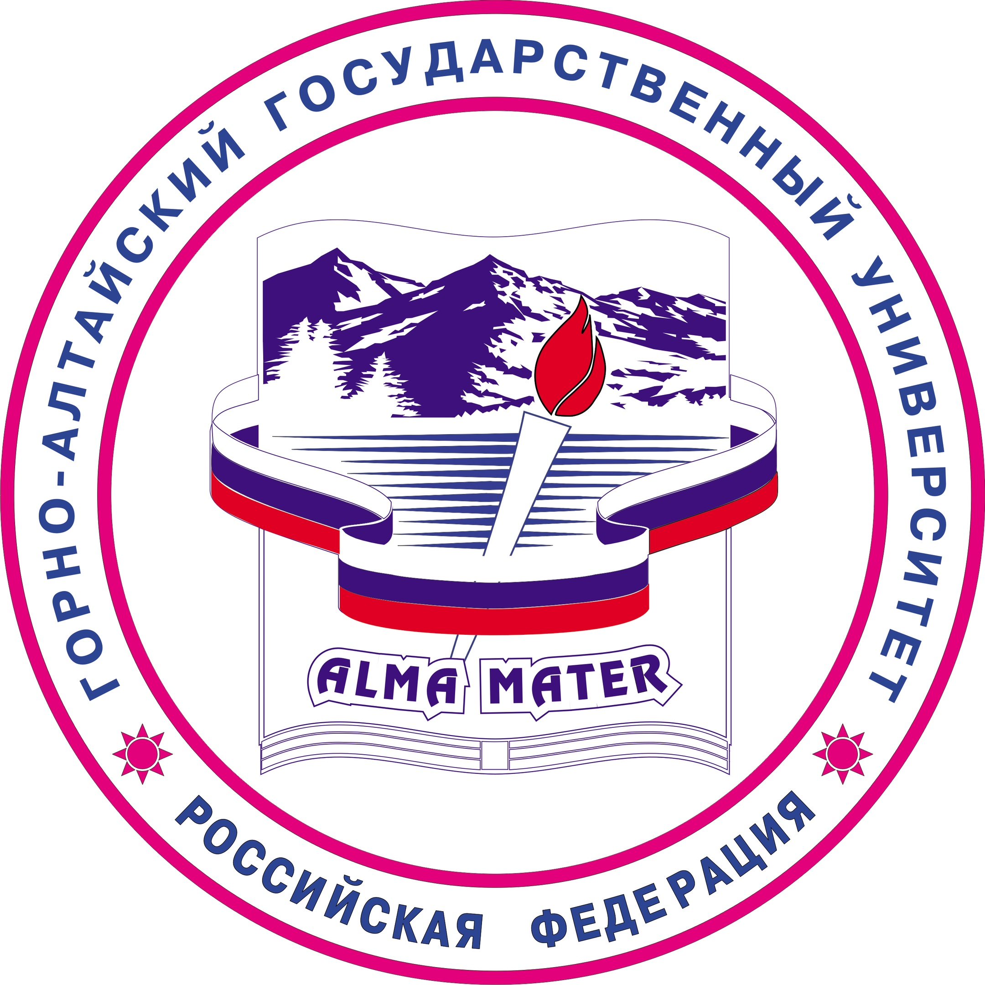
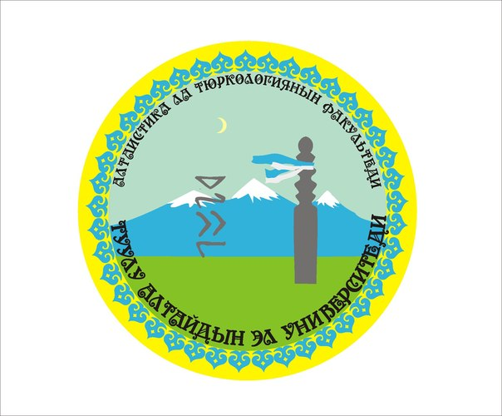

ИНФОРМАЦИОННОЕ ПИСЬМО

Уважаемые коллеги!
приглашаем Вас принять участие
во ВСЕРОССИЙСКОЙ НАУЧНО-ПРАКТИЧЕСКОЙ КОНФЕРЕНЦИИ
«АКТУАЛЬНЫЕ ПРОБЛЕМЫ АЛТАЙСКОГО ЛИТЕРАТУРОВЕДЕНИЯ»,
посвященной 70-летию со дня рождения доктора филологических наук,
профессора Нины Михайловны Киндиковой.

Мероприятие проводится в рамках Года педагога и наставника в РФ.

Киндикова Нина Михайловна – литературовед, автор ряда научных монографий по литературоведению и критике, методике преподавания алтайской литературы в вузе и школе, «Почетный работник высшего профессионального образования Российской Федерации», «Заслуженный деятель науки Республики Алтай», лауреат премии Правительства Республики Алтай за создание творческих проектов в области литературы.
Нина Михайловна была постоянным членом экспертного совета Министерства образования, науки и молодежной политики Республики Алтай, терминологической комиссии при Правительстве Республики Алтай, редколлегий журналов «Филология и человек» (Барнаул), «Центр Евразии» (Семипалатинск), «Научное обозрение Саяно-Алтая» (Абакан), «Наука и технология» (Уфа), работала в составе Диссертационных советов по защите докторских и кандидатских диссертаций в Якутске, Абакане, Улан-Удэ. Ее имя вошло в книги «Сибирь в лицах» (Новосибирск), «Люди XX века» (Горно-Алтайск).

СОСТАВ УЧАСТНИКОВ: ученые-филологи из научных и образовательных учреждений, учреждений культуры, учителя алтайского языка и литературы, а также все заинтересованные лица, представители смежных специальностей, чьи интересы по тематике и направлениям соприкасаются с темой конференции.

ЦЕЛИ ПРОВЕДЕНИЯ КОНФЕРЕНЦИИ: обсуждение актуальных проблем современного литературоведения, методики ее преподавания, творческих взаимосвязей литератур народов Сибири и Поволжья.

НАПРАВЛЕНИЯ КОНФЕРЕНЦИИ
- Научно-исследовательская деятельность профессора Н.М. Киндиковой;
- Особенности сравнительно-типологического изучения литератур народов Сибири и Поволжья: история и современность;
- Актуальные проблемы национального литературоведения;
- Проблемы художественного перевода;
- Язык писателя и стилистика художественной речи;
- Литературное краеведение;
- Традиции и новации в изучении родных языков, литератур и культур народов России в школе и вузе.

КООРДИНАТОР КОНФЕРЕНЦИИ: А.В. Киндикова – кандидат филологических наук, зав.кафедрой алтайской филологии и востоковедения Горно-Алтайского государственного университета.

ОТВЕТСТВЕННЫЙ СЕКРЕТАРЬ: К.С. Каинчина – старший преподаватель кафедры алтайской филологии востоковедения Горно-Алтайского государственного университета.

ДАТА и МЕСТО ПРОВЕДЕНИЯ: 27 апреля 2023 года, в 10.00 ч. по адресу: Республика Алтай, г. Горно-Алтайск, ул. Социалистическая, дом 26,

ФОРМАТ ПРОВЕДЕНИЯ: очный, заочный, онлай.

ОФИЦИАЛЬНЫЕ ЯЗЫКИ КОНФЕРЕНЦИИ: алтайский, русский

ЗАЯВКИ НА УЧАСТИЕ в конференции просим направлять в электронном виде по адресу kalil@gasu.ru По материалам конференции планируется издание сборника статей с последующим размещением в наукометрической базе РИНЦ.

КОНТРОЛЬНЫЕ ДАТЫ: заявки на участие в конференции принимаются до 14 апреля 2023 г.

Командировочные расходы за счет направляющей стороны.

ЗАЯВКА
для участия во Всероссийской научно-практической конференции ««Актуальные проблемы алтайского литературоведения»»
Фамилия, имя, отчество
Место работы
Должность
Ученая степень, ученое звание
Почтовый адрес, телефон, факс
E-mail:
Тема доклада
Тематическое направление конференции
Форма участия

